Meeting újratöltve – Az ENSANA WellMeeting® új korszakot nyit az üzleti rendezvényekben

Sajtóközlemény / PResston PR / 2026. március 23.
A hazai üzleti turizmus új korszakba lép: az ENSANA Hotels március 23-án az Ensana Thermal Margitsziget szállodában mutatta be a WellMeeting® koncepciót, amely a konferenciák hatékonyságát a wellbeing szemlélettel ötvözi. A Margitsziget zöld környezetében a vállalati rendezvények többé nem csupán programok, hanem energizáló, élményalapú események – kifejezetten a hazai MICE-piac igényeire szabva, ugyanis egy nemzetközi felmérés szerint 20 perc után 84%-os figyelemvesztés tapasztalható a szakmai konferenciák résztvevői körében. 45 perc elteltével pedig a közönség közel fele már egyáltalán nem koncentrál teljes erővel az előadásokra.
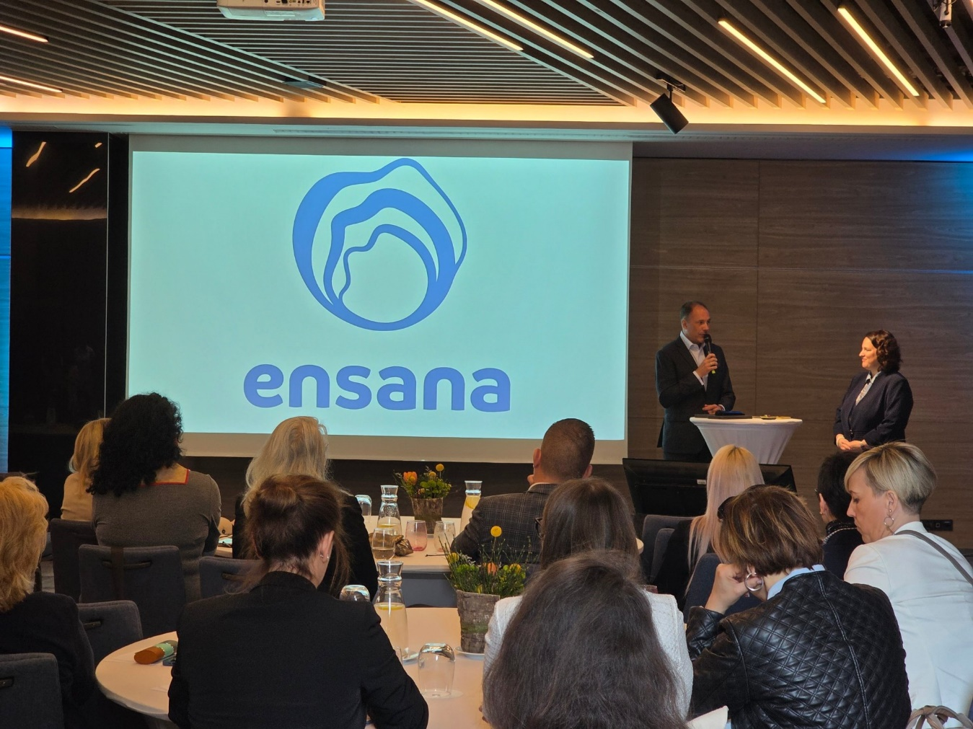

Elgondolkodtató, hogy az emberek átlagosan milyen rövid ideig képesek koncentrálni szakmai konferenciák legérdekesebb témáira is. Mindez felveti az újszerű konferenciaformátumok szükségességét, amelyek célja olyan megoldások alkalmazása, amelyek fenntartják a résztvevők figyelmét.
Egy nemzetközi kutatás szerint az energizáló programok – például egy tai csi mozdulatsor, vagy egy frissítő jóga gyakorlatsor – feldobhatják a hangulatot és segíthetnek a figyelem fenntartásában. A résztvevők figyelme ugyanis általában már 20–30 perc után jelentősen csökken egy-egy előadás során. Éppen ezért elengedhetetlen, hogy a hagyományos kávészüneteken túl újszerű, aktív elemeket építsenek be a szervezők a konferenciákon: a séták a közeli parkban vagy akár egy rövid „digitális detox” blokk felfrissítheti a résztvevőket.
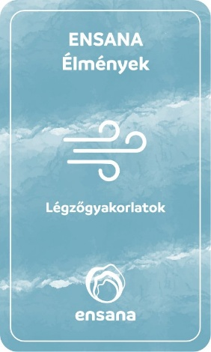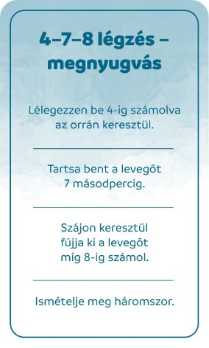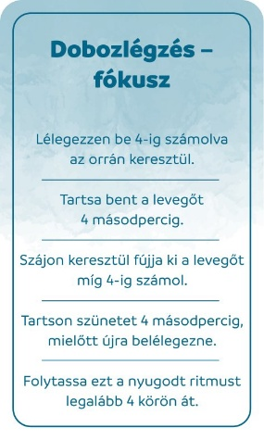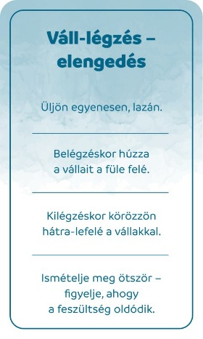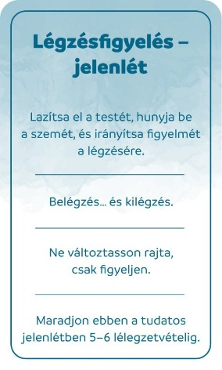

A természet ereje – sétáló megbeszélések
A felmérések szerint már egy 40 perces természetben tett séta is mérhető javulást hoz a koncentrációban, és a zöld környezetben töltött pihenők jelentősen támogatják a fókusz helyreállását és a kreativitás élénkítését. Egy amerikai vizsgálat ráadásul kimutatta, hogy a sétáló megbeszélések során a résztvevők kreativitása és elkötelezettsége is jelentősen megnőtt az ülő kollégákhoz képest, így minden szempontból érdemes alternatív, mozgással kísért szüneteket szervezni az eseményeken.
Az ENSANA WellMeeting® koncepciója ezekre ad választ, amellyel a hatékonyság és a jól-lét szinergiáját ötvözi. Az új formulával a hagyományos konferenciák és üzleti események túllépnek a megszokott kereteken, és valódi élménnyé válnak, ahol a természeti környezet, a wellness-elemek és a professzionális meeting-szolgáltatások együttese növeli a kreativitást, a koncentrációt és a csapatszellemet.
A gyógyító hagyomány öröksége – ahol a múlt inspirálja a megújulást
Budapest „zöld szívében”, amely egykor az európai arisztokrácia kedvelt találkozóhelye volt, ma is különleges atmoszféra fogadja az érkezőket. Az egészség szigeteként ismert helyszínen a 19. századi történelem és hagyomány harmonikusan találkozik a gyógyító és kényeztető luxussal. A legenda szerint IV. Béla magyar király lánya, Árpád-házi Szent Margit (1242–1270) Domonkos-rendi apáca életét szinte végig a margitszigeti apácakolostorban töltötte. Csodálatos gyógyulások fűződnek a nevéhez és a szigethez, amely évszázadok óta a testi-lelki megújulás szimbóluma. Ez az örökség ma is élő része a környezetnek, és hiteles alapot ad annak a wellbeing-központú szemléletnek, amelyre a modern üzleti események is épülhetnek.
Kapcsolódás, feltöltődés, teljesítmény

„Nagy öröm számomra, hogy ma együtt mutathatjuk be az Ensana legújabb kezdeményezését, a WellMeeting® koncepciót. Hiszünk abban, hogy a mai üzleti világban a sikeres rendezvények már nem csupán az átadott információn múlnak, hanem azon is, milyen energiaszinttel, élménnyel és kapcsolódással távoznak a résztvevők. Bízom benne, hogy ez a koncepció nemcsak új perspektívát nyit a hazai MICE piacon, hanem Önök számára is kézzelfogható értéket teremt majd.” - mondta köszöntőjében Mácsai Péter, az Ensana Hungary klaszterigazgatója a WellMeeting® Koncepció bemutató & Healthy Brunch rendezvényén az Ensana Thermal Margitsziget szállodában március 23-án.
Mácsai Péter, az Ensana Hungary klaszterigazgatója

A wellbeing számos vállalatnál stratégiai fókuszba került, így az, hogy ezen a területen szakmailag hiteles, komplex megoldást kínál az ENSANA, komoly versenyelőnyt jelent a hazai vállalati rendezvények piacán. Elsősorban 10–80 fős tréningek és workshopok esetében ideális, ugyanakkor iparágtól függetlenül minden olyan vállalat számára releváns lehet, amely stratégiai szinten foglalkozik az egészségtudatossággal és a munka–magánélet egyensúlyával. A hatás rövid távon a résztvevői visszajelzésekben mérhető, középtávon pedig hozzájárulhat a munkatársak megtartásához és láthatóvá teszi a vezetőség wellbeinggel kapcsolatos stratégiai céljait – legyen szó HR-ről, kommunikációról vagy marketingről. A tapasztalat azt mutatja: a feltöltődés és a fókuszáltság a teljesítményre is pozitív hatással van.
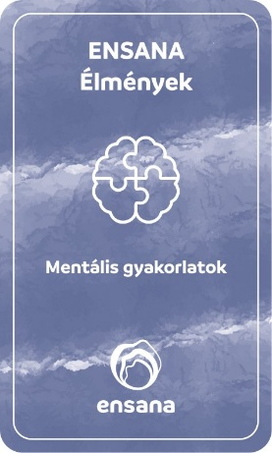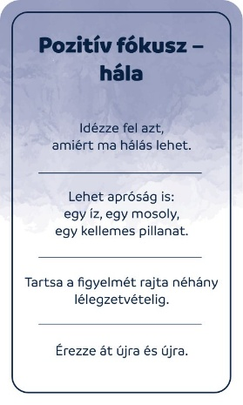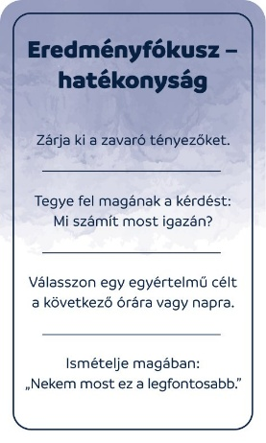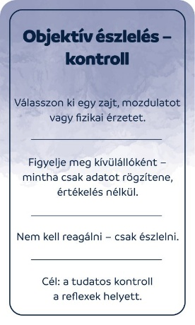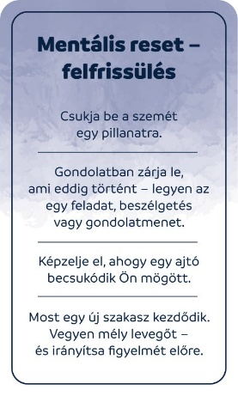

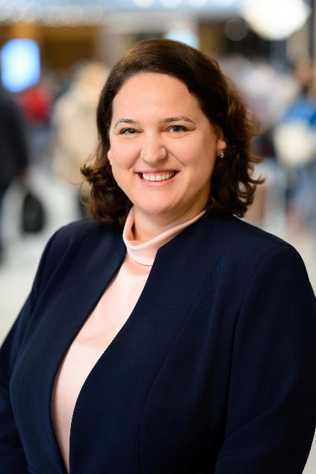
„A WellMeeting® ötlete régóta érlelődött bennünk, hiszen kerestük azokat az üzeneteket és szolgáltatásokat, amelyekkel valóban meg tudjuk különböztetni magunkat a hazai MICE-piacon. Az elmúlt években a corporate szektor jelentősen átalakult: a pandémia óta látványosan erősödött az egészségtudatosság és a work-life balance iránti igény. Mi erre a változásra reagáltunk. Hiszünk abban, hogy a jövő vállalatai nem csupán meetingeket szerveznek, hanem tudatosan tervezik a kollégák és partnerek energiaszintjét is.” - hangsúlyozta előadásában Lendvai-Gámán Veronika, az Ensana Hotels magyarországi szállodáinak értékesítési és marketing igazgatója.
Lendvai-Gámán Veronika, az Ensana Hotels magyarországi szállodáinak értékesítési és marketing igazgatója

WellMeeting®–a wellbeing meetingre formálva
A WellMeeting® elnevezés a wellbeing és meeting szavak kombinációjából született, és egy olyan holisztikus szemléletet testesít meg, amelyben a résztvevők jó közérzete és hatékony együttműködése áll az esemény középpontjában. A koncepciót úgy alakították ki, hogy ne csak inspiráló helyszínt kínáljon, hanem olyan kiegészítő élményeket is, amelyek támogatják az energiaszintet, a fókuszt és a regenerálódást.
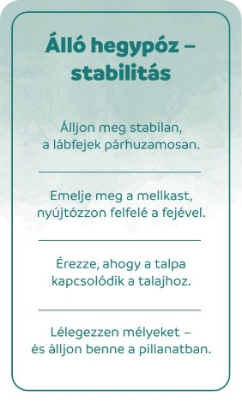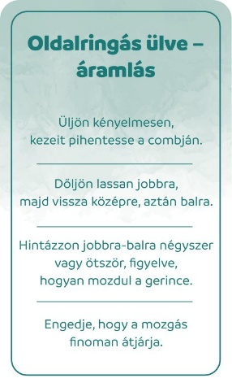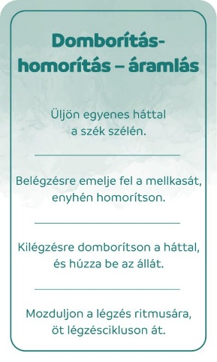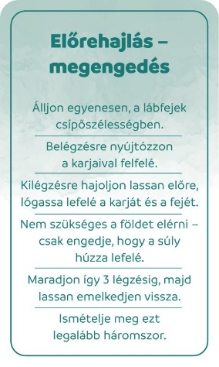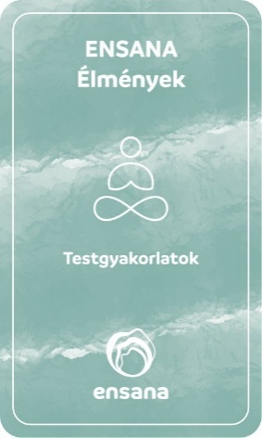

Több mint rendezvény – élmény
A WellMeeting® keretében az ENSANA Hotels rendezvényhelyszínei – különösen a margitszigeti hotelek – kombinálják a modern technológiával felszerelt konferenciatermeket a természetközeli környezettel.
Mégis mitől különleges? Wellbeing élmény 360° – a produktivitás szolgálatában
A WellMeeting® program a pihentető szobai megoldásoktól (párnaválaszték, szobai fitness eszközök, mobiltelefon „alvótasak”) a szabadtéri aktivitásokon át – to-go kávészünet, vezetett Nordic walking, futóedzés – a szakember által irányított wellness programokig (jóga, vízi torna, frissítő irodai masszázs) komplex támogatást nyújt a résztvevők energiaszintjének és regenerációjának. A rugalmasan alakítható, tematikus kávészüneti kínálat tovább erősíti a rendezvény ritmusához és céljaihoz illeszkedő, személyre szabott élményt.
Versenyelőny a MICE piacon
A WellMeeting® különösen a MICE (Meeting, Incentive, Conference, Exhibition) szegmens számára kínál versenyelőnyt: a rendezvények nem csupán információátadásra, hanem a csapatépítésre, a kreatív gondolkodás serkentésére és a fenntartható teljesítmény támogatására is fókuszálnak. Az ENSANA Hotels professzionális rendezvényszervezői csapata testreszabott programokat kínál, amelyek illeszkednek az ügyfelek üzleti céljaihoz és HR-stratégiájához. A WellMeeting® koncepció hazai és nemzetközi vállalatok számára ideális megoldást nyújt Budapest ikonikus rendezvényhelyszínein – különösen a Thermal és Grand Margitsziget szállodákban – ahol a hatékonyság és a jó közérzet kéz a kézben jár.

ENSANA Hotels szállodaláncról röviden:

Az Ensana Európa vezető gyógy- és wellness-szállodalánca, amely a holisztikus megújulás csúcsát képviseli. Az Ensana egyedülálló portfóliót hozott létre: 27 szállodából álló gyűjteményét Európa legkedveltebb és legértékesebb úti céljainak szívében találjuk. Magyarország és Románia történelmi fürdőkultúrájától kezdve a Csehországban, Szlovákiában és Bulgáriában megbúvó természetes gyógyhelyekig az Ensana elkötelezettsége a gyógyulás és a jóllét iránt messze túlmutat a hagyományos vendéglátáson. Az Ensana Európa legjelentősebb és legősibb természetes gyógyerőforrásainak gondnoka, amelyeket innovatív módon hasznosít a vendégek egészségének és életminőségének javítása érdekében.
A termál- és ásványvizek, gyógyiszapok és sók terápiás hatásait széles körben alkalmazzák az izom- és csontrendszeri, belső szervi, anyagcsere- és bőrbetegségek kezelésében, valamint a hosszú távú egészségmegőrzés támogatásában. Ezek a kezelések egyaránt ideálisak azok számára, akik általános közérzetükön és vitalitásukon szeretnének javítani, illetve azoknak, akik mozgásszervi vagy termékenységi problémákkal, egyéb egészségügyi kihívásokkal küzdenek, vagy daganatos megbetegedésből való felépülésüket támogatják.
Az Ensana egy innovatív, integratív egészségkoncepciót dolgozott ki, amely a természetes gyógyerőforrásokat a korszerű orvosi szaktudással és modern diagnosztikai módszerekkel ötvözi, segítve a vendégeket egyéni egészségügyi céljaik elérésében. Az Ensana a nemzetközi egészségturizmus dinamikus növekedésére reagálva jött létre, és célja, hogy megfeleljen a természetes alapú gyógy- és wellnesskezelések, valamint az átfogó egészségélmények iránti egyre növekvő keresletnek.

További információ és interjúegyeztetés:
Terdik Adrienne| Ügyvezető igazgató | PResston PR | Rózsadomb Center |
1025 Budapest | Törökvész u. 87-91. | T + 36 1 325 94 88 | F +36 1 325 94 89 |
M +36 30 257 60 08 | adrienne.terdik@presstonpr.hu |www.presstonpr.hu
Teremi Orsolya| PR Account | PResston PR | Rózsadomb Center |
1025 Budapest | Törökvész u. 87-91. | T + 36 1 325 94 88 | F +36 1 325 94 89 |
M +36 30 769 8697 | orsolya.teremi@presstonpr.hu | www.presstonpr.hu

